文档编号：CSAIFM-JS-0003

大学生AI智能财务管理App
系统概要设计说明书
(System Design Description)

编制单位：计算机学院2024级《问题求解实战》课程小组
项目组成员：金怡秀 马艺娟 张翘楚 蒋铭烨
指导老师：刘宇
编制日期：二○二六年九月

修改记录
版本 | 变更原因 | 变更内容简述 | 编制/修订者 | 批准者 | 发布日期
V0.1 | 创建 | 概要设计初稿 | 项目小组 |  | 2026-9-25
V1.0 | 评审 | 第一次评审后修订 | 项目小组 | 刘宇 | 2026-9-28

目 录
1 引言 4
1.1 编写目的 4
1.2 项目背景 4
1.3 定义 5
1.4 参考资料 5
2 条件与限制 6
3 需求规定 7
4 运行环境 8
4.1 硬件环境 8
4.2 软件环境 8
4.3 网络环境 9
5 体系架构 9
5.1 系统结构 9
5.2 软件架构 10
6 逻辑结构设计 11
6.1 CSCI 列表 11
6.2 各功能模块（CSCI）设计 12
6.3 用户界面设计 16
7 数据（库）结构设计 17
7.1 逻辑结构设计要点 17
7.2 物理结构设计要点 18
8 部署设计 19
9 运行目录结构 20
10 性能设计 20
11 系统出错处理设计 21
12 开发环境 22
13 尚未解决的问题 23

1 引言
1.1 编写目的
本系统概要设计说明书用于描述“大学生AI智能财务管理App”（以下简称CSAIFM系统）的整体系统设计方案。本说明书以《用户初步需求说明书》（CSAIFM-USR-0001～USR-0021）和《系统需求分析》（CSAIFM-SRS-1.0.0～SRS-9.0.0）作为设计依据，将需求规格中的功能要求转化为软件体系结构、模块划分、接口定义与数据结构设计，是系统详细设计与编码实现的直接依据，也作为系统测试需求、测试计划与测试程序的重要参考。
本说明书的预期阅读对象为：项目经理、系统架构与开发工程师、测试工程师，以及配置管理（CM）与质量保证（QA）工程师。
1.2 项目背景
● 委托单位与开发单位：本项目来源于《问题求解实战》课程的软件工程实践任务，由计算机学院2024级课程小组承担开发，指导老师为刘宇，项目组成员为金怡秀、马艺娟、张翘楚、蒋铭烨。
● 任务来源与目标：大学生日常消费频繁、生活费呈周期性发放，传统记账方式录入成本高，易导致预算控制与储蓄目标管理失效。CSAIFM系统拟通过AI自然语言理解、语音转写、票据识别与消费分析能力，构建一款跨端可用的智能财务记账与消费决策助手，实现“快速记账→分析消费→控制预算→预测超支→提供建议”的完整闭环。
● 与其他系统的关系：本系统为独立应用系统，运行时通过在线API方式依赖第三方AI服务（自然语言处理NLP、自动语音识别ASR、光学字符识别OCR、大语言模型LLM），不本地部署AI大模型；与支付平台账单导入、银行账户同步、云端备份等外部系统仅预留对接接口，本期不实现。
1.3 定义
缩略语/术语 | 英文全称 | 说明
CSAIFM | College Student AI Financial Management | 本项目/系统编号缩写
SRS | Software Requirement Specification | 软件/系统需求规格
概要设计 | HLD / SD | High Level Design / System Design，本文档所属阶段
模块/CSCI | Component / Module | 系统中可独立设计、可组装的功能单元
NLP | Natural Language Processing | 自然语言处理
ASR | Automatic Speech Recognition | 自动语音识别（语音转文字）
OCR | Optical Character Recognition | 光学字符识别（票据/截图）
LLM | Large Language Model | 大语言模型，用于AI财务助手
Django | Django | Python Web 后端开发框架
ORM | Object Relational Mapping | 对象关系映射，Django 数据访问机制
MTBF/MTTR | Mean Time Between/To Repair | 平均无故障时间 / 平均故障恢复时间
账单 | Bill | 一条收入或支出记录，含金额、类别、时间、商家、备注、来源
当前资产 | Account Asset | 用户当前可支配资金总额，由系统按收支自动更新并可手动校准
预算 | Budget | 为总账或分类设定的支出上限
AI解析 | AI Parse | 将非结构化输入转化为可确认账单草稿的过程
1.4 参考资料
- 《大学生AI智能财务管理App 用户初步需求说明书》（CSAIFM-USR），2026年9月；
- 《大学生AI智能财务管理App 系统需求分析》（文档编号CSAIFM-JS-0001），项目小组，2026-9-16；
- 《问题求解实战》课程项目要求与软件工程课程设计规范；
- GB/T 8567-2006《计算机软件文档编制规范》、IEEE Std 1016 软件设计描述推荐实践。
2 条件与限制
本设计基于以下前提条件与约束。
（1）需求约束。由《用户初步需求》和《系统需求分析》提取：
- 标准与规范：遵循 GB/T 8567 文档规范与课程软件工程实践要求；
- 软硬件环境：后端采用 Python + Django 框架、MySQL 8.0 数据库，部署于 2核CPU/2GB内存 的 Linux 云服务器；客户端支持 iOS 15.0 及以上、Android 10.0 及以上及响应式移动 Web；
- 接口约束：自然语言理解、语音转写、票据识别与智能建议能力通过第三方在线 API 获取，需保证 API 的可用性、调用配额与计费可控；
- 安全与保密：用户资产、账单、储蓄目标等财务数据为敏感个人信息，须按账号严格隔离，任一用户仅能访问本人数据；密码以哈希加盐存储，传输全程 HTTPS 加密；
- 产品质量需求：系统可用性不低于 99%，平均故障恢复时间 MTTR 不超过 30 分钟；金额精确到“分”（两位小数），AI 识别结果须经用户确认后方可写入正式账本。
（2）隐含约束。需求文档中未明确但影响设计的假设与依赖：
- 假设用户为在校大学生，具备基本智能手机操作能力，对语音、拍照等低门槛交互接受度高；
- 假设用户输入的初始资产、生活费发放日等财务信息真实有效，系统不对其外部真实性进行验证；
- 假设运行环境具备稳定的公网连接；弱网或断网时以本地草稿缓存与操作重试兜底；
- 课程项目按单服务器部署，暂不引入分布式集群、读写分离等复杂架构，相关扩展留待后续。
3 需求规定
CSAIFM 系统面向大学生提供从记账到决策的智能财务管理能力，功能需求划分为 9 个模块（详见第 6 章 CSCI 列表），概括如下：
- 用户与账户管理：账号注册、登录与退出、首次财务资料初始化、忘记密码重置（扩展）；
- 智能记账：手动、自然语言、语音、小票/账单图像四种录入方式，统一生成可编辑账单草稿并经确认后保存；
- 账单管理：账单查看、修改、删除、搜索筛选与自定义分类管理（学生常用分类：餐饮、交通、学习、娱乐、网购、生活用品等）；
- 资产与生活费管理：录入与更新当前资产、设置每月生活费与发放日期、计算距下次生活费天数与建议每日支出上限；
- 预算与预警：设置月总预算与分类预算，实时统计使用率，接近/超出预算时系统内提醒，并按当前消费速度预测月底是否超支；
- 消费分析与报告：每日/每周/每月消费趋势与类别占比可视化，生成月度/学期/年度消费报告，支持导出 PDF（扩展）与历史报告查看下载（扩展）；
- AI 财务助手：基于当前资产、预算、历史消费、距下次生活费剩余时间与储蓄目标，给出个性化消费决策建议并展示主要依据；
- 储蓄目标管理：设置目标名称、金额、截止日期与已存金额，计算完成度、剩余金额、每月建议储蓄额与达成可行性；
- 异常消费提醒：当某日消费明显高于近期水平或预设阈值时，在系统内提醒用户确认。
性能与其他指标：系统以 200 名注册用户为基础设计规模，单用户账单量按 100～1000 条计，最大基础账单数据量约 20 万条，预测高峰请求速率约 0.417 RPS，以 0.5 RPS 验证预测负载、以 1 RPS 验证性能余量；可靠性以不低于 99% 可用性为设计目标，MTTR ≤ 30 分钟，MTBF ≥ 49.5 小时；第三方 AI 业务响应时间单独统计。
4 运行环境
4.1 硬件环境
设备类型 | 配置要求
智能手机（iOS） | iPhone 6s 及以上，内存 2GB 以上
智能手机（Android） | CPU 四核 1.5GHz 以上，内存 3GB 以上
云服务器（后端+数据库） | 2 核 CPU、2GB 内存，存储按实际套餐，作为部署与性能测试基准
开发/测试机 | 普通 PC，8GB 内存以上，用于本地开发与功能测试
4.2 软件环境
组件 | 版本/说明
客户端操作系统 | iOS 15.0 及以上 / Android 10.0 及以上；响应式 Web 支持主流浏览器
后端语言与框架 | Python 3.9+，Django（稳定兼容版本），Django REST Framework 提供 API
数据库 | MySQL 8.0 及以上，InnoDB 引擎，utf8mb4 字符集
Web/反向代理 | Nginx，负责静态资源、HTTPS 终止与反向代理
应用服务托管 | Gunicorn / uWSGI 托管 Django 应用，systemd 管理进程
AI 服务接口 | 兼容主流 NLP / ASR / OCR / LLM 服务商在线 API（按配额调用）
4.3 网络环境
系统支持 4G/5G 移动网络与 Wi-Fi，建议带宽不低于 1Mbps，以保证图像上传与 AI 服务响应速度。客户端与后端通过 HTTPS/RESTful API 通信，后端与第三方 AI 服务之间亦采用 HTTPS 调用。
5 体系架构
5.1 系统结构
CSAIFM 采用前后端分离的总体结构，由“客户端”“后端服务”“数据层”三部分构成，并在线集成“第三方 AI 服务”。客户端负责用户交互、数据展示与必要的本地草稿缓存；后端基于 Python Django 实现用户认证、账单管理、资产与预算计算、消费分析、报告管理及第三方 AI 服务编排；数据层采用 MySQL 8.0 持久化用户财务数据。系统总体结构如图 5-1 所示。
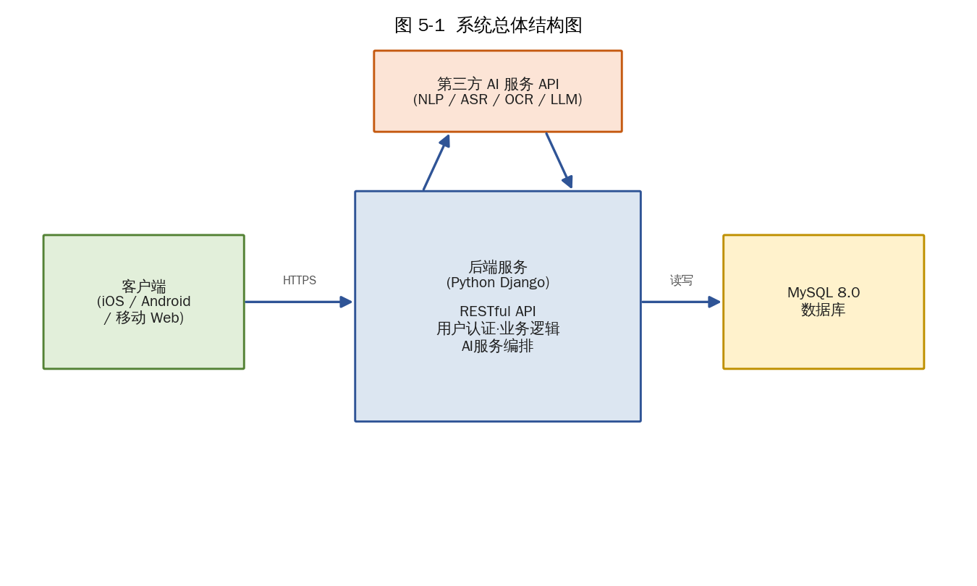
图 5-1 系统总体结构图
- 客户端：iOS / Android App 及响应式 Web，统一调用后端 RESTful API，所有核心功能在不同屏幕上保持一致可用；
- 后端服务（Django）：提供鉴权、业务编排与 AI 调用适配，是系统的控制与计算中枢；
- 数据层（MySQL）：持久化用户、账单、资产、预算、储蓄目标、异常记录与报告等数据；
- 第三方 AI 服务：通过 HTTPS 在线调用 NLP、ASR、OCR、LLM 能力，不在本地部署大模型。
5.2 软件架构
后端软件按职责自上而下划分为表示层、接口层、业务逻辑层、AI 服务适配层、数据访问层与数据层六层，分层结构如图 5-2 所示。层间单向依赖，上层通过下层提供的接口访问能力，便于测试、替换与扩展。
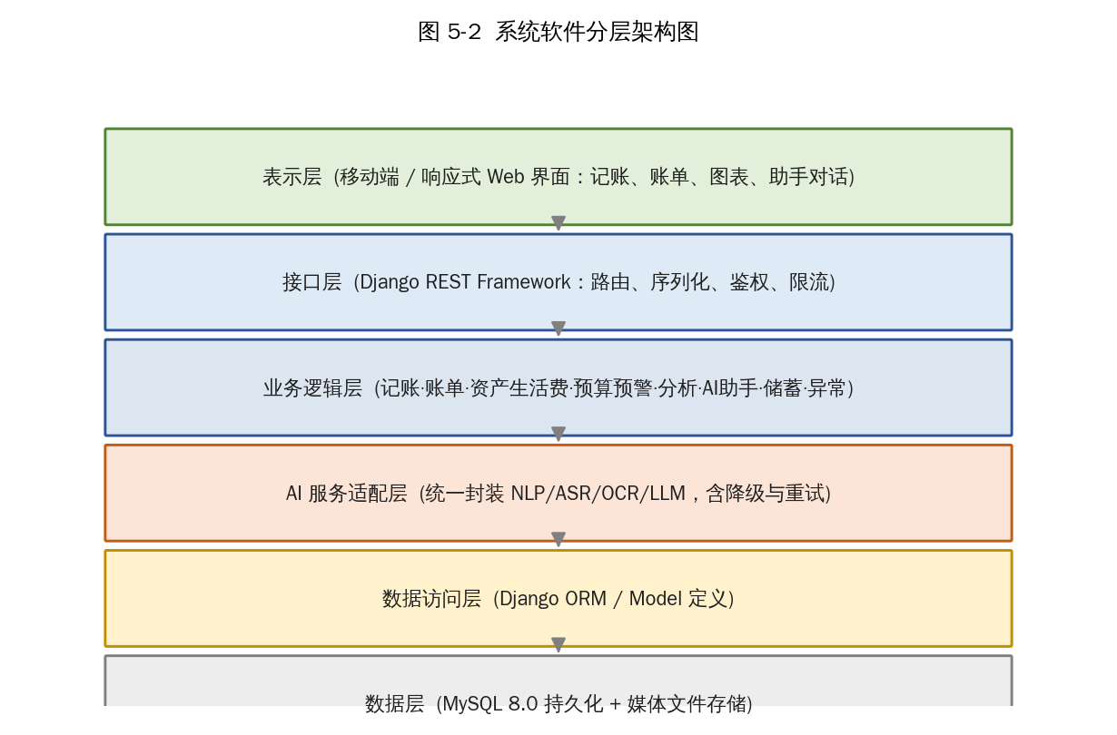
图 5-2 系统软件分层架构图
- 表示层：移动端/Web 界面，承载记账、账单、图表、助手对话等交互；
- 接口层（DRF）：路由、序列化、身份认证、权限校验与请求限流；
- 业务逻辑层：实现记账、账单、资产生活费、预算预警、分析、AI 助手、储蓄、异常提醒等核心算法与规则；
- AI 服务适配层：统一封装第三方 NLP/ASR/OCR/LLM 调用，屏蔽服务商差异，内置超时重试与降级；
- 数据访问层：Django ORM/Model，面向对象的读写映射；
- 数据层：MySQL 关系数据与本地媒体文件（票据原图等）存储。
6 逻辑结构设计
6.1 CSCI 列表
按功能将系统划分为 9 个可独立设计与组装的软件配置项（模块/CSCI），编号与需求分析中的系统需求（CSAIFM-SRS）一一对应，列表见表 6-1。
表 6-1 全系统 CSCI（功能模块）列表
CSCI 编号 | 模块名称 | 对应系统需求 | 功能简述
CSCI-1 | 用户与账户管理 | SRS-1.0.0 | 注册/登录/退出、财务资料初始化、重置密码(扩展)
CSCI-2 | 智能记账 | SRS-2.0.0 | 手动/自然语言/语音/图像四种记账，生成可确认草稿
CSCI-3 | 账单管理 | SRS-3.0.0 | 账单查询、修改、删除、搜索筛选、分类管理
CSCI-4 | 资产与生活费管理 | SRS-4.0.0 | 资产录入与更新、生活费周期、每日可支配额度
CSCI-5 | 预算与预警 | SRS-5.0.0 | 预算设置、使用率监控、预警与超支预测
CSCI-6 | 消费分析与报告 | SRS-6.0.0 | 趋势/占比可视化、月度/学期/年度报告、PDF导出与历史下载
CSCI-7 | AI 财务助手 | SRS-7.0.0 | 基于财务上下文的消费决策建议与依据展示
CSCI-8 | 储蓄目标管理 | SRS-8.0.0 | 目标设置、完成度追踪、可行性分析
CSCI-9 | 异常消费提醒 | SRS-9.0.0 | 消费异常检测与系统内提醒
6.2 各功能模块（CSCI）设计
CSCI-2 智能记账（CSAIFM-SRS-2.0.0）
【功能描述】统一收敛手动、自然语言、语音、小票/账单图像四种录入方式为一条“可确认账单草稿流水线”。系统对非结构化输入进行 AI 解析，提取金额、收支类型、类别、发生时间、商家等信息，生成结构化账单草稿，经用户编辑确认后写入正式账本并同步更新当前资产。多模态记账流程如图 6-1 所示。
【接口描述】
- POST /api/bills/manual：手动记账，入参 {amount,type,category_id,date,note?,pay_method?}；
- POST /api/bills/nl：自然语言记账，入参 {text}（如“今天奶茶18，打车25”）；
- POST /api/bills/voice：语音记账，入参 {audio}，先 ASR 转写再复用自然语言解析；
- POST /api/bills/ocr：图像记账，入参 {image}，OCR 识别商家/金额/日期/商品。
【主要输出/返回】
- 统一返回草稿对象 draft：含候选账单数组 bills[]、解析置信度、缺失字段提示，status=DRAFT 不入库。
【流程描述】
① 客户端提交输入；② 后端按类型调用 AI 适配层（NLP/ASR/OCR）；③ 解析为结构化草稿并回填类别/时间默认值；④ 返回草稿供用户编辑确认；⑤ 用户确认后调用正式保存接口写入 t_bill，并触发 CSCI-4 资产更新。语音与图像在确认前不写入正式账本，避免误记。
降级策略：AI 服务超时或失败时，提示切换手动补录，原始输入暂存于草稿缓存以便重试。
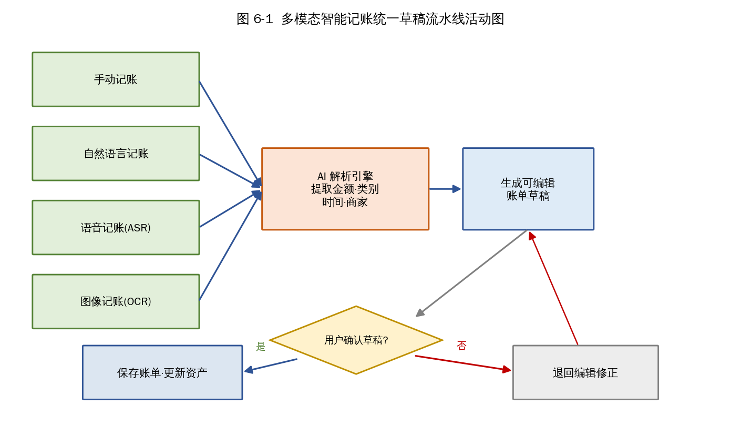
图 6-1 多模态智能记账统一草稿流水线活动图
CSCI-3 账单管理（CSAIFM-SRS-3.0.0）
【功能描述】提供账单的查看、修改、删除、搜索筛选以及自定义分类管理。学生常用分类预置餐饮、交通、学习、娱乐、网购、生活用品等；删除自定义分类后，历史账单保留其原有分类信息（分类快照），保证账本历史不被破坏。
【接口描述】
- GET /api/bills?start=&end=&category=&kw=&type=：查询/筛选；
- PUT /api/bills/{id}：修改；DELETE /api/bills/{id}：删除；
- GET/POST/PUT/DELETE /api/categories：分类增删改查。
【主要输出/返回】
- 账单分页列表、账单详情、分类列表、操作结果。
【流程描述】
① 校验请求用户对目标数据的所有权；② 按条件查询 t_bill / t_category；③ 增删改事务化处理，并同步重算受影响预算使用率与当前资产；④ 返回结果。修改/删除账单会触发 CSCI-4 资产校正与 CSCI-5 预算重算。
CSCI-4 资产与生活费管理（CSAIFM-SRS-4.0.0）
【功能描述】维护用户当前可支配资产总额。系统不自动在发放日加款，而由用户在实际收到生活费后记一笔收入，避免重复计算；此后据收入/支出账单自动更新资产，也允许手动校准。同时计算距下次生活费天数与建议每日支出上限（=当前资产/剩余天数）。
【接口描述】
- POST /api/asset/init：首次录入资产、每月生活费、发放日；
- POST /api/asset/calibrate：手动校准资产；GET /api/asset/summary：资产概览。
【主要输出/返回】
- 当前资产、距下次生活费天数、建议每日支出上限、资产变化趋势数据。
【流程描述】
① 记账/改账事件触发资产增量更新（资产=初始+Σ收入-Σ支出±校准）；② 按当前日期与发放日推算剩余天数；③ 计算每日可支配建议值；④ 写入并返回概览。
CSCI-5 预算与预警（CSAIFM-SRS-5.0.0）
【功能描述】支持月总预算与各分类预算设置，实时统计各类预算使用率（已用/上限），在使用率达到预警阈值（如80%/90%）或超支时在系统内提醒；并根据当前消费速度（已用/已过天数）×本月天数 预测月底总支出，判断是否可能超支。
【接口描述】
- POST /api/budget：设置/更新预算（总额与各分类）；
- GET /api/budget/status?month=：返回各类预算使用率与预警等级；
- GET /api/budget/forecast?month=：返回超支预测结果。
【主要输出/返回】
- 预算使用百分比、预警标识、预计月底支出与超支金额。
【流程描述】
① 统计本月各类已用金额；② 计算使用率与预警等级；③ 预测=日均×总天数与预算比较；④ 触发预警消息。数据不足（如少于3天）时提示“数据不足，暂无法预测”。
CSCI-6 消费分析与报告（CSAIFM-SRS-6.0.0）
【功能描述】将账单聚合为每日/每周/每月消费趋势、类别占比、本月与上月对比等可视化数据；按月度/学期/年度生成消费复盘报告，支持导出 PDF（扩展）与历史报告查看、下载（扩展）。
【接口描述】
- GET /api/stats/trend?granularity=&range=：趋势数据；
- GET /api/stats/category?range=：类别占比；
- POST /api/reports：生成报告；GET /api/reports/{id}/export：导出PDF；GET /api/reports：历史列表。
【主要输出/返回】
- 图表数据集、报告对象（含结构、关键指标、预算执行情况）、PDF 文件下载地址。
【流程描述】
① 按时间粒度聚合 t_bill；② 计算趋势/占比/环比指标；③ 套用报告模板生成报告并持久化；④ 需要时渲染为 PDF 供下载。
CSCI-7 AI 财务助手（CSAIFM-SRS-7.0.0）
【功能描述】区别于通用问答，AI 建议严格基于用户真实财务上下文（当前资产、预算、历史消费、距下次生活费剩余天数、储蓄目标）生成，并强制展示主要依据，杜绝编造未记录数据。典型问题如“这个月还能买 500 元的鞋吗”。
【接口描述】
- POST /api/assistant/chat：入参 {question, context_ref}，后端组装用户财务上下文后调用 LLM。
【主要输出/返回】
- 建议结论、关键依据（引用的资产/预算/余额数字）、风险提示；所有数字均来自系统计算而非模型臆造。
【流程描述】
① 汇集用户财务快照；② 构造带上下文的提示并调用 LLM；③ 对回复中的数字用系统计算校验/回填；④ 返回带依据的建议。AI 服务异常时降级为基于规则的额度提示。
CSCI-8 储蓄目标管理（CSAIFM-SRS-8.0.0）
【功能描述】允许用户设置储蓄目标（名称、目标金额、截止日期、当前已存金额），系统计算完成度、还需金额、每月建议储蓄额，并结合当前消费情况评估能否按期达成。
【接口描述】
- POST/PUT/GET/DELETE /api/savings：目标增删改查与进度查询。
【主要输出/返回】
- 完成度百分比、剩余金额、每月建议储蓄额、达成可行性判断。
【流程描述】
① 读取目标与已存额；② 结合可支配收入与预算结余估算每月可储蓄额；③ 推算能否按期达成并给出建议。
CSCI-9 异常消费提醒（CSAIFM-SRS-9.0.0）
【功能描述】当某日消费明显高于近 30 天日均水平或超过预设阈值（如达到日均的 N 倍）时，在系统内提醒用户确认是否存在异常支出。
【接口描述】
- GET /api/anomaly?range=：查询异常提醒；阈值配置接口。
【主要输出/返回】
- 异常提醒记录（日期、当日消费、近30天日均、倍数）。
【流程描述】
① 记账后触发检测；② 计算当日消费与近30天日均比值并比对阈值；③ 命中则写入 t_anomaly 并推送提醒。
CSCI-1 用户与账户管理（CSAIFM-SRS-1.0.0）
【功能描述】提供手机号/邮箱唯一账号的注册、登录、退出，首次使用的财务资料初始化，以及忘记密码通过注册邮箱验证码重置（扩展）。用户名注册后不可修改，系统为每个账号生成唯一用户ID。
【接口描述】
- POST /api/auth/register、/login、/logout、/password/reset；
- POST /api/profile/init：初始化资产与生活费信息。
【主要输出/返回】
- 用户ID、登录令牌、操作结果。
【流程描述】
① 校验唯一性与格式；② 密码哈希加盐存储；③ 登录签发令牌，后续接口据令牌鉴权与数据隔离；④ 重置密码经邮箱验证码核验。任一用户仅能访问本人数据，无系统级管理权限。
6.3 用户界面设计
客户端界面遵循“信息分层、操作就近、结果可确认”的原则，主要界面与导航如下：
- 底部主导航：首页（资产概览+每日建议+预警）、记账（四种录入入口）、账单、分析（图表+报告）、我的（账户/预算/分类/储蓄/助手设置）；
- 记账界面：提供手动表单、文本框、语音按钮、拍照/上传入口四类录入；录入后统一进入“账单草稿确认页”，支持逐条编辑类别、金额、时间后保存；
- 首页概览：突出显示当前资产、距下次生活费天数、建议每日支出上限、各预算使用率进度条与超支预测提示；
- 分析界面：以折线图展示消费趋势、饼图展示类别占比、柱状图展示本月与上月对比，并提供报告生成与 PDF 导出入口；
- AI 助手界面：对话式问答，回复下方展示“主要依据”卡片（引用的余额、预算、剩余天数等数字），保障可解释性。
7 数据（库）结构设计
7.1 逻辑结构设计要点
系统采用关系型数据库，核心实体包括：用户、资产账户、分类、账单、预算、储蓄目标、异常记录、报告。一个用户对应一个资产概览、多条账单、多条预算、多个储蓄目标、多条异常记录与多份报告；账单归属于某一分类并影响资产账户；预算约束某分类在一个月内的支出。概念 E-R 关系如图 7-1 所示。
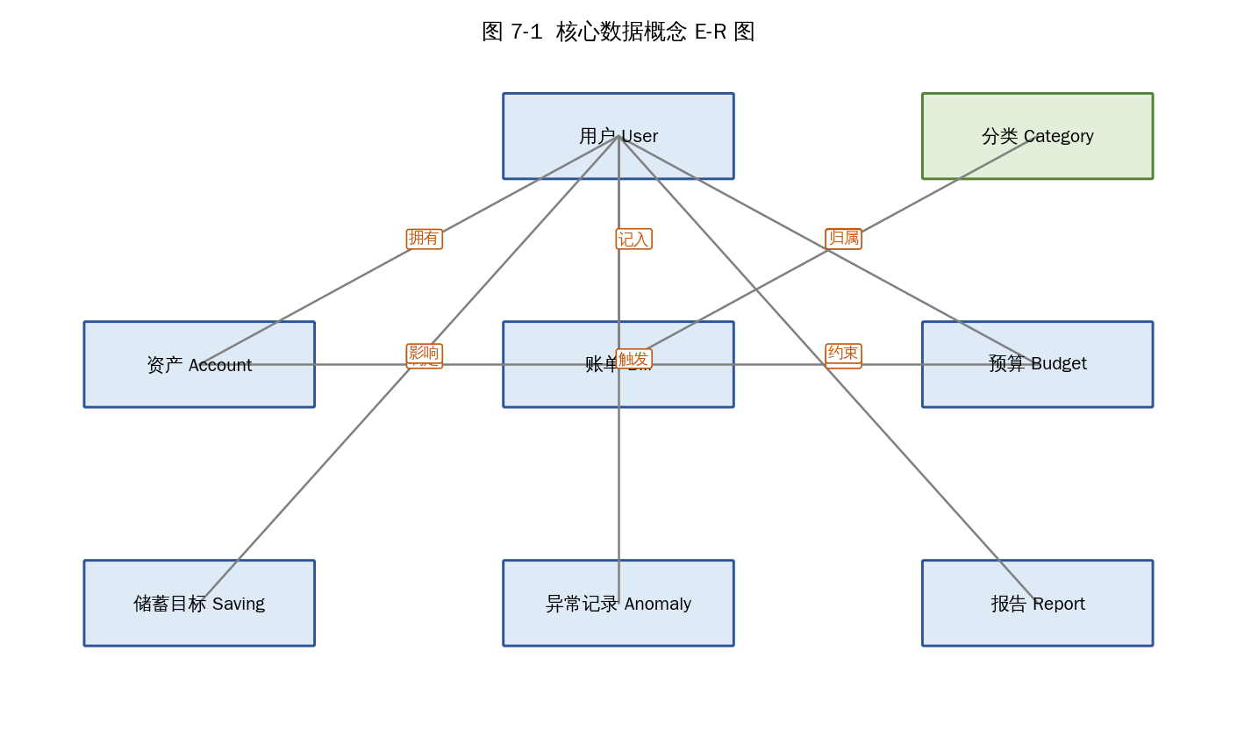
图 7-1 核心数据概念 E-R 图
主要实体及关键属性如下：
- 用户（User）：用户ID（主键）、用户名（唯一）、登录凭证（哈希）、注册邮箱、生活费发放日、默认货币；
- 账单（Bill）：账单ID、所属用户、金额、收支类型、分类、发生时间、商家、备注、来源（手动/文本/语音/图像）、是否草稿、分类快照；
- 资产账户（Account）：当前资产、每月生活费金额、初始资产、最近校准时间；
- 预算（Budget）：预算ID、用户、作用域（总/分类）、周期（月）、上限金额、已用金额；
- 储蓄目标（SavingGoal）：目标ID、用户、名称、目标金额、截止日期、当前已存金额；
- 异常记录（Anomaly）：记录ID、用户、日期、当日消费、近30天日均、倍数、是否已确认；
- 报告（Report）：报告ID、用户、类型（月/学期/年）、周期、内容JSON、PDF地址、生成时间。
7.2 物理结构设计要点
数据库采用 MySQL 8.0 InnoDB 引擎、utf8mb4 字符集；金额字段统一使用 DECIMAL(12,2) 精确到分，时间使用 DATETIME；所有业务表含 created_at / updated_at；除主键外，按高频查询建立二级索引（按 user_id、date、category_id 组合索引）。数据表清单见表 7-1，关键表 t_bill 字段设计见表 7-2。
表 7-1 主要数据表清单
表名 | 用途 | 访问方式 | 主要索引
t_user | 用户与账户 | 按ID/用户名唯一查询 | PRIMARY(user_id); UK(username)
t_account_asset | 资产与生活费概览 | 按用户单行读写 | UK(user_id)
t_category | 消费分类 | 按用户列表查询 | IDX(user_id,type)
t_bill | 账单明细 | 高频分页/条件查询 | IDX(user_id,date); IDX(user_id,category_id)
t_budget | 预算 | 按用户+周期查询 | IDX(user_id,period,scope)
t_saving_goal | 储蓄目标 | 按用户列表 | IDX(user_id)
t_anomaly | 异常记录 | 按用户+日期 | IDX(user_id,date)
t_report | 消费报告 | 按用户+周期 | IDX(user_id,type,period)
表 7-2 账单表 t_bill 字段设计
字段 | 类型 | 约束 | 说明
bill_id | BIGINT | PK,自增 | 账单主键
user_id | BIGINT | NOT NULL,FK | 所属用户，实现数据隔离
type | VARCHAR(10) | NOT NULL | income/expense 收支类型
amount | DECIMAL(12,2) | NOT NULL | 金额，精确到分
category_id | BIGINT | NULL,FK | 消费分类
category_snapshot | VARCHAR(50) | NULL | 分类快照，删除自定义分类后保留
happen_date | DATETIME | NOT NULL | 发生时间，精确到分钟
merchant | VARCHAR(100) | NULL | 商家（图像/OCR 可得）
source | VARCHAR(10) | NOT NULL | manual/nl/voice/ocr
status | VARCHAR(10) | NOT NULL | draft/confirmed，确认后方计入资产
note | VARCHAR(255) | NULL | 备注
created_at/updated_at | DATETIME | NOT NULL | 审计时间戳
物理存储：业务数据存于单一 MySQL 实例；票据原图等媒体文件存于服务器本地 media 目录并由 Nginx 静态服务，数据库仅保存相对路径。备份采用每日定时 mysqldump 全量备份并保留滚动副本，作为后备技术的存储基础。
8 部署设计
课程项目采用单台云服务器部署后端与数据库，客户端为移动 App 与浏览器，通过公网 HTTPS 访问；第三方 AI 能力由外部在线 API 提供。系统整体部署如图 8-1 所示。
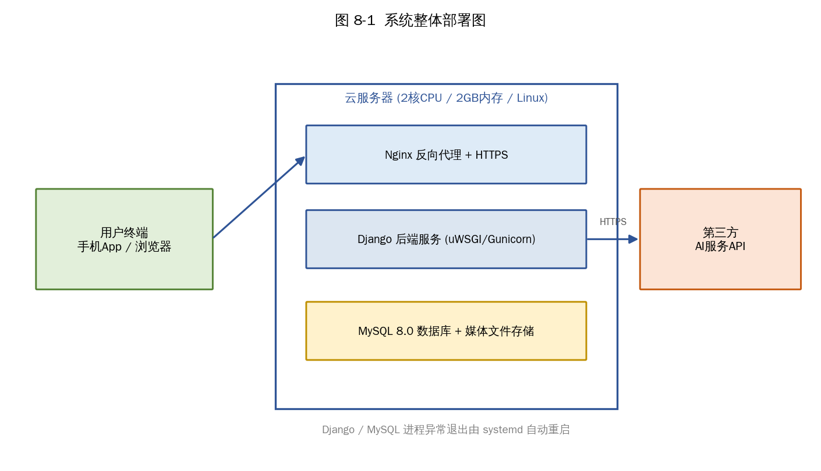
图 8-1 系统整体部署图
部署要点：
- 物理节点：1 台 2核/2GB Linux 云服务器，其上部署 Nginx（反向代理+HTTPS+静态资源）、Django 应用（Gunicorn/uWSGI 多 worker）、MySQL 8.0 与媒体文件存储；
- 客户端：iOS/Android App 与响应式 Web 浏览器，经 HTTPS 调用后端 RESTful API；
- 外部依赖：第三方 AI 服务 API，由后端 AI 适配层经 HTTPS 调用，不在本地部署大模型；
- 进程守护：Django 与 MySQL 进程异常退出由 systemd 自动重启，保障基本故障恢复；不可自动恢复的故障由项目成员人工排查。
9 运行目录结构
后端 Django 工程按模块划分目录，主要结构如下：
- csaifm/：Django 项目根，含 settings/（开发、测试、生产分离配置）、urls/、wsgi/asgi；
- apps/：各业务 App，对应 CSCI 模块，如 users、bills、categories、asset、budget、stats、assistant、savings、anomaly；
- ai_adapter/：第三方 NLP/ASR/OCR/LLM 统一封装与降级、重试逻辑；
- static/ 与 media/：静态资源与票据原图等上传文件；
- scripts/：数据库初始化、定时备份与统计任务脚本；logs/：运行与错误日志目录。
客户端按页面（记账/账单/分析/助手/我的）、组件、网络层（API 封装）、本地缓存（草稿）组织源码目录。
10 性能设计
为达成需求中的性能与可靠性指标，设计采取以下措施：
- 负载与容量：以 200 用户、单用户 100～1000 条账单、约 20 万条基础数据量为设计规模，按预测高峰约 0.417 RPS 设计，以 0.5 RPS 验证预测负载、1 RPS 验证余量；
- 响应优化：对 t_bill 建立 (user_id,date)、(user_id,category_id) 组合索引，趋势与占比查询用聚合+缓存，分页查询限制单页条数，避免全表扫描；
- AI 调用：异步/超时控制与失败降级，第三方 AI 响应时间单独统计与监控，避免阻塞主流程；
- 并发与稳定性：Django 多 worker + Gunicorn，Nginx 静态资源分离；连接池管理数据库连接；
- 可用性：可用性目标 ≥ 99%，MTTR ≤ 30 分钟，MTBF ≥ 49.5 小时；通过 systemd 进程自动重启与每日备份提升恢复能力。
11 系统出错处理设计
11.1 出错信息
系统对各异常给出明确、可读的错误提示并统一以结构化错误码返回：参数校验失败（金额为空/非正、类别未选、日期非法）提示补全；登录/令牌失效提示重新登录；AI 服务失败提示“识别暂不可用，请重试或改用手动”；无符合账单时提示“暂无相关记录”；数据不足时提示“消费数据不足，暂无法预测”。
11.2 补救措施
- 后备技术：数据库每日全量备份并保留滚动副本，媒体文件定期同步，数据丢失时以备份恢复；
- 降效技术：AI 服务不可用时降级为基于规则的手动/半自动记账与额度提示，核心记账功能不受影响；
- 草稿容错：语音/图像录入确认前不落正式账本，失败可重试，避免脏数据；
- 事务一致性：记账/改账/预算重算/资产更新在同一事务内完成，异常回滚。
11.3 系统维护设计
在程序中安排检测点与日志：关键业务（记账、资产更新、预算重算、AI 调用、报告生成）写入结构化日志，含时间、用户、操作、结果与耗时；提供健康检查接口与进程守护，便于运行监控与故障定位；配置管理支持开发/测试/生产环境分离。
11.4 错误处理设计
- 专门的错误处理：DRF 全局异常处理器统一捕获并返回规范错误响应；
- 日志记录：分级别（INFO/WARNING/ERROR）记录，错误日志含堆栈以便排查；
- 可捕获错误：对 AI 调用、数据库连接、文件读写等外部操作进行捕获，采取重试、降级或友好提示的错误转移处理。
12 开发环境
12.1 编辑器
后端使用 PyCharm / VS Code 编辑，App 与 Web 前端使用对应 IDE（如 Android Studio / Xcode / VS Code）。
12.2 编译/运行环境
操作系统：开发 Windows/macOS，服务器 Linux；运行环境 Python 3.9+ 与 Django（稳定兼容版本）、MySQL 8.0、Nginx、Gunicorn/uWSGI；客户端按对应平台 SDK。
12.3 配置管理工具
使用 Git 进行版本控制，代码托管于 Git 仓库（如 GitHub / Gitee），分支策略采用 main + 特性分支，合并前评审。
12.4 源代码目录
各业务 App、AI 适配层、配置、脚本与前端工程分目录存放，敏感配置（API Key、数据库口令）通过环境变量或配置文件分离，不纳入版本库。
13 尚未解决的问题
- 第三方 AI 服务的调用配额、计费与响应稳定性受服务商限制，需进一步评估缓存与多服务商冗余方案；
- OCR 对模糊小票、复杂排版的识别率有待实测优化，必要时引入人工纠错与模板匹配；
- 离线记账与断网草稿同步、多端原生体验（统一 iOS/Android 技术栈）留待后续迭代；
- 支付平台账单导入、银行账户自动同步、云端自动备份等外部对接本期仅预留接口，尚未实现；
- 分布式高可用、读写分离与更大规模用户下的性能扩展，超出课程项目范围，作为未来方向。

